INDICAÇÃO Nº / 2026

Indico instalação de lixeiras na praça Sebastião Rodrigues Azenha/Praça do Sol.

EXCELENTÍSSIMO SENHOR PRESIDENTE DA CÂMARA MUNICIPAL DE SUMARÉ,

Nos termos do art. 214 do Regimento Interno da Câmara Municipal de Sumaré, solicito a Vossa Excelência o envio desta Indicação ao Excelentíssimo Senhor Prefeito Municipal de Sumaré, para instalação de lixeiras na praça Sebastião Rodrigues Azenha/Praça do Sol, recentemente restaurada e inaugurada.
A presente solicitação se justifica pelo fato de que a revitalização do espaço trouxe melhorias significativas para a comunidade, proporcionando um ambiente mais adequado para a convivência, o lazer e a prática de atividades ao ar livre. Entretanto, a ausência de lixeiras e recipientes apropriados para o descarte de resíduos pode comprometer a conservação, a higiene e a limpeza do local.
Ressalta-se que instalação de lixeiras em pontos estratégicos da praça contribuirá para a manutenção da organização, preservação do patrimônio público, incentivo à educação ambiental e melhor qualidade de uso para todos os frequentadores.

São essas as razões da presente INDICAÇÃO.

Aproveito a oportunidade para reiterar meus votos de elevada estima e consideração.

Sala das Sessões, 01 de Junho de 2.026
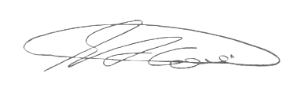

SEBASTIÃO ALVES CORREA
TIÃO CORREA – Vereador/PSDB

